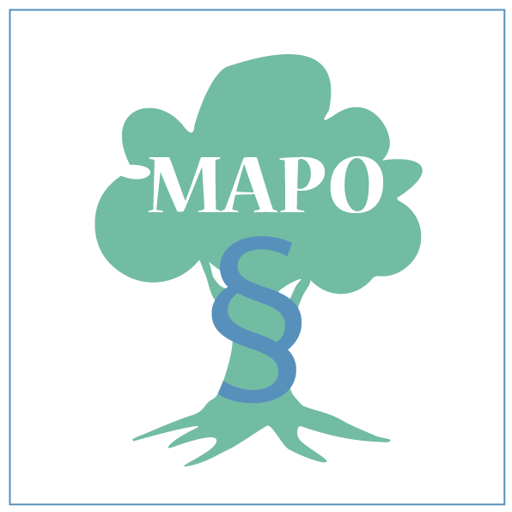

HARMONOGRAM ZAJĘĆ
Młodzieżowej Akademii Praw Obywatelskich
w lutym 2019 r.

Data | Zajęcia | Prowadzący | Miejsce
7 II (czwartek)  18.30-20.00 | Prawo w medycynie – konflikt między ochroną życia i zdrowia a wolnością | Dr Tomasz Sroka, adiunkt  Zakład Prawa Medycznego, Katedra Prawa Karnego UJ | Sala 209  ul. Krupnicza 33a
14 II (czwartek)  18.30-20.00 | Obywatel pisze do prokuratury i sądu – jak dbać o swoje konstytucyjne prawa z długopisem w ręku | Dr Paweł Czarnecki Katedra Postępowania Karnego UJ | Sala 209  ul. Krupnicza 33a
21 II (czwartek)  18.30-20.00 | Instytucjonalne manipulacje w prawie wyborczym | Dr hab. Grzegorz Kuca  Katedra Prawa Ustrojowego Porównawczego UJ | Sala 209  ul. Krupnicza 33a
28 II (czwartek)  18.30-20.00 | Odpowiedzialność prawna najwyższych urzędników w Rzeczypospolitej Polskiej | Dr Bogumił Naleziński  Katedra Konstytucyjnego UJ oraz Uniwersytet Pedagogiczny w Krakowie | Sala „Sztuka”  ul. Bracka 12

